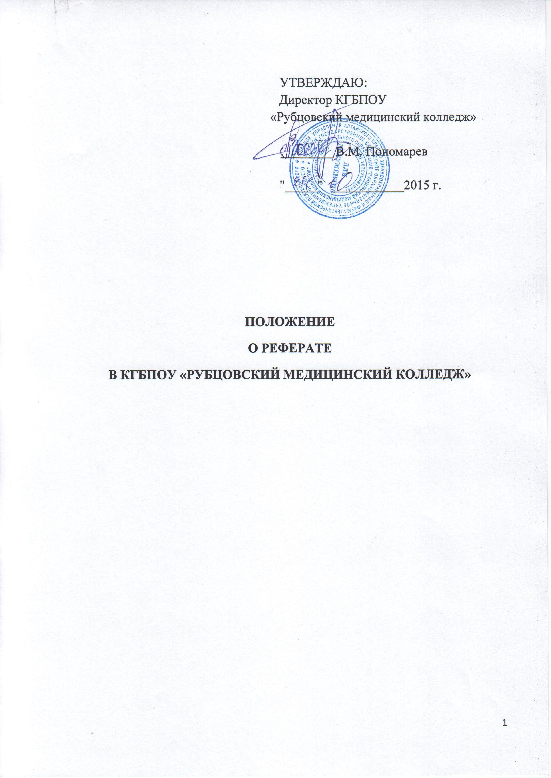I. ОСНОВНЫЕ ПОЛОЖЕНИЯ

Написание реферата - одна из форм самостоятельной работы студентов.
Защита реферата - одна из форм проведения устной промежуточной или итоговой аттестации обучающихся в соответствии с программой УД, МДК, ПМ.
Термин «реферат» имеет латинские корни и в дословном переводе означает «докладываю, сообщаю». Словари определяют его значение как «краткое изложение в письменном виде или в форме публичного доклада содержания книги, учения, научной проблемы, результатов научного исследования; доклад на определённую тему, освещающий её на основе обзора литературы и других источников».
В реферате студент раскрывает суть исследуемой проблемы, приводит различные точки зрения, а также собственные взгляды на неё.

II. ТРЕБОВАНИЯ К ВЫБОРУ И ФОРМУЛИРОВКЕ ТЕМЫ РЕФЕРАТА

Темы рефератов ежегодно утверждаются на заседаниях цикловых методических комиссий, указываются в рабочих программах и объявляются студентам не менее чем за 2 недели до сдачи работы.
Тема должна быть сформулирована грамотно с литературной точки зрения. В названии реферата следует определить чёткие рамки рассмотрения темы, которые не должны быть слишком широкими или слишком узкими. Следует по возможности воздерживаться от использования в названии спорных с научной точки зрения терминов, излишней наукообразности, а также от чрезмерного упрощения формулировок, желательно избегать длинных названий.

III. РУКОВОДСТВО ПОДГОТОВКОЙ СТУДЕНТА
К НАПИСАНИЮ И ЗАЩИТЕ РЕФЕРАТА
Руководство подготовкой обучающегося к написанию и защите реферата возлагается на преподавателя УД, МДК, ПМ.
В обязанности руководителя по подготовке студента к написанию и защите реферата входят:
- оказание помощи в выборе темы, составлении плана реферата;
- разработка рекомендаций по подбору литературы, необходимой для написания реферата;
- проведение индивидуальных консультаций обучающегося по подготовке реферата;
- проверка чернового экземпляра реферата, подготовка замечаний и рекомендаций;
- рецензирование окончательного текста реферата.

IV. ЭТАПЫ РАБОТЫ НАД РЕФЕРАТОМ
Обучающийся под руководством преподавателя определяет тему реферата не менее чем за 2 недели до сдачи работы.
В течение данного времени обучающийся представляет руководителю план будущей работы и список литературы для проверки и корректирования.
Обучающийся обязан сдать окончательный текст реферата для проверки к установленному руководителем сроку.

V.КРИТЕРИИ ОЦЕНКИ РЕФЕРАТОВ

Оценка «отлично» ставится в том случае, если обучаемый глубоко
изучил учебный материал и литературу по проблеме, последовательно и
исчерпывающе отвечает на поставленные вопросы, владеет научной
терминологией, демонстрирует владение теоретической и методологической
базой исследования, умеет анализировать материал, излагает материал
логически последовательно.
Оценка «хорошо» ставится тогда, когда обучаемый твердо знает
материал и отвечает без наводящих вопросов, разбирается в литературе, но
допускает неточности, отвечает недостаточно полно, в основном правильно
анализируя проблему, обозначенную в вопросе.
Оценка «удовлетворительно» ставится в том случае, если студент
знает лишь основной материал, путается в литературе по проблеме, на
заданные вопросы отвечает недостаточно четко и полно, не умеет
пользоваться терминологическим аппаратом при анализе текста, допускает
ошибки.
Оценка «неудовлетворительно» ставится в том случае, если студент
обнаруживает незнание большей части содержания вопроса, не знает
литературы по проблеме, не смог правильно ответить на поставленные
вопросы, допускает грубые ошибки.

VI. ПРАВИЛА ОФОРМЛЕНИЯ РЕФЕРАТА см. в приложении №1

Приложение 1
Методические рекомендации
по написанию и оформлению реферата

Реферирование широко применяется при организации самостоятельной
зачетной работы студентов и учащихся, это творческая работа обучаемого по
предмету, в которой на основании краткого письменного изложения и оценки
различных источников проводится САМОСТОЯТЕЛЬНОЕ ИССЛЕДОВАНИЕ определенной темы, проблемы.
Реферат - это НЕ ПРОСТОЙ КОНСПЕКТ НЕСКОЛЬКИХ КНИГ! Он предполагает самостоятельное изложение проблемы, собственное рассуждение автора на базе содержащихся в литературе сведений.
Изучение разнообразных источников по изучаемому вопросу поможет сохранить объективность, избежать использование непроверенных или недостоверных фактов. Если при анализе нескольких источников выявляется противоречие, возможно логично изложить разные сведения, признать одно мнение спорным, а правоту других попытаться аргументировать и обосновать свою позицию.
Источниками информации являются: научная и художественная литература, энциклопедии, словари, газеты, журналы и т.д.
Подготовка любого реферата начинается с ознакомления и осмысления, а затем поаспектного анализа источника или группы источников, выявления
основных сведений, которые должны войти в реферат, второстепенных
сведений и избавления от них. Затем в логическое целое синтезируется,
обобщается ценная информация в соответствии с целями реферата.

Правила оформления реферата

При оформлении текста реферата следует учитывать, что открывается
работа титульным листом, где указывается полное название учебного заведения (КГБПОУ «Рубцовский медицинский колледж»), название
учебного предмета, тема реферата, фамилии автора и преподавателя, место и
год написания. На следующей странице, которая нумеруется снизу номером 2, помещается оглавление с точным названием каждой главы и указанием
начальных страниц.
Общий объем реферата не должен превышать 18-20 страниц для печатного варианта. При печатании текста реферата абзац должен равняться четырем знакам (1,25 см.).
Поля страницы: левое - 3 см., правое - 1,5 см., нижнее 2 см., верхнее - 2 см. до номера страницы. Текст печатается через 1,5 интервала. Если текст реферата набирается в текстовом редакторе Microsoft Word, рекомендуется использовать шрифты: Times New Roman Cyr или Arial Cyr, размер шрифта - 14 пт. При работе с другими текстовыми редакторами шрифт выбирается самостоятельно, исходя из требований - 60 строк на лист (через 2 интервала).
Каждая структурная часть реферата (введение, главная часть, заключение и т.д.) начинается с новой страницы.
Расстояние между главой и следующей за ней текстом, а также между главой и параграфом составляет 2 интервала.
После заголовка, располагаемого посредине строки, не ставится точка. Не допускается подчеркивание заголовка и переносы в словах заголовка. Страницы реферата нумеруются в нарастающем порядке. Номера страниц ставятся внизу листа.
Титульный лист реферата включается в общую нумерацию, но номер
страницы на нем не проставляется (это не относится к содержанию реферата).

Структура реферата:
Введение

Раздел должен содержать постановку проблемы в рамках выбранной темы и обоснование выбора проблемы и темы.
Во введении дается краткая характеристика изучаемой темы,
обосновывается ее АКТУАЛЬНОСТЬ, ЛИЧНАЯ ЗАИНТЕРЕСОВАННОСТЬ
АВТОРА В ЕЕ ИССЛЕДОВАНИИ, отмечается ПРАКТИЧЕСКАЯ
ЗНАЧИМОСТЬ изучения данного вопроса, где это может быть использовано.
Здесь же называются и КОНКРЕТНЫЕ ЗАДАЧИ, которые предстоит решить в соответствии с поставленной целью. При их формулировании используются, например, такие глаголы: изучить... выявить... установить... и т.п. Объем введения составляет примерно 1/10 от общего объема работы.
Введение - ответственная часть работы, своеобразная ее визитная
карточка. Но полный текст введения лучше написать ПОСЛЕ ОКОНЧАНИЯ
РАБОТЫ НАД ОСНОВНОЙ ЧАСТЬЮ, когда будут точно видны результаты
реферирования.

Основная часть

В данном разделе должна быть раскрыта тема.
В основной части, как правило, разделенной на главы, необходимо
раскрыть все пункты составленного плана, связно изложить накопленный и
проанализированный материал. Излагается СУТЬ ПРОБЛЕМЫ, РАЗЛИЧНЫЕ ТОЧКИ ЗРЕНИЯ НА НЕЕ, СОБСТВЕННАЯ ПОЗИЦИЯ АВТОРА реферата.
Важно добиться того, чтобы основная идея, выдвинутая во введении,
пронизывала всю работу, а весь материал был нацелен на раскрытие главных
задач. Каждый раздел основной части должен открываться определенной
задачей и заканчиваться краткими выводами.

Заключение

В заключении подводятся итоги по всей работе, суммируются выводы,
содержащие ЯСНЫЕ ОТВЕТЫ НА ПОСТАВЛЕННЫЕ В ЦЕЛИ ИССЛЕДОВАНИЯ ВОПРОСЫ, делаются СОБСТВЕННЫЕ ОБОБЩЕНИЯ (иногда с учетом различных точек зрения на изложенную проблему), отмечается то новое, что получено в результате работы над данной темой.
Заключение по объему не должно превышать введение. Следует избегать типичных ошибок: увлечение второстепенным материалом, уходом от проблемы, категоричность и пестрота изложения, бедный или слишком наукообразный язык, неточность цитирования, отсутствие ссылок на источник.

Список литературы

Список использованной литературы завершает работу. В нем фиксируются только те источники, с которыми работал автор реферата. Список составляется в алфавитном порядке по фамилиям авторов или заглавий книг. При наличии нескольких работ одного автора их названия располагаются по годам изданий. Если привлекались отдельные страницы из книги, они указываются. Иностранные источники (изданные на иностранном языке) перечисляются в конце всего списка.

Список используемой для написания реферата литературы составляется по
следующему правилу:
Порядковый номер литературного источника. Фамилия, инициалы
автора. Полное название книги (без кавычек, исключение - если название - цитата).Место (город) издания. Год издания - цифра без буквы «г.». Может быть указано количество страниц или конкретные страницы.

Статья из сборника записывается так:
Порядковый номер источника. Фамилия, инициалы автора. Заглавие статьи // Заглавие сборника: Подзаголовок / Редактор.Составитель. Место (город) издания. Год издания.

Статья из журнала или газеты:
Порядковый номер источника. Фамилия, инициалы автора. Заглавие статьи // Название журнала. Год выпуска. Номер выпуска. Страницы статьи.

Приложение

Приложение к реферату позволяет повысить уровень работы, более полно раскрыть тему. В состав приложений могут входить: копии документов (с указанием «ксерокопировано с...» или «перерисовано с...»), графики, таблицы, фотографии и т.д.
Приложения могут располагаться в тексте основной части реферата или в конце всей работы. Приложение должно иметь название или пояснительную подпись и вид прилагаемой информации - схема, список, таблица и т.д. Сообщается и источник, откуда взяты материалы, послужившие основой для составления приложения (литературный источник обязательно вносится в список использованной литературы).
Каждое приложение начинается с нового листа, нумеруется, чтобы на него можно было сослаться в тексте с использованием круглых скобок, например: (см. приложение 5).
Страницы, на которых даны приложения, продолжают общую нумерацию текста, но в общий объем реферата не включаются.

Содержание (оглавление реферата)

Содержание (оглавление) реферата - это перечисление глав реферата с
указанием страниц их расположения. Формулировки оглавления должны точно повторять заголовки глав и подглав, параграфов в тексте, быть краткими и понятными.
Страницы реферата должны быть скомпонованы в следующем порядке:
1. | Титульный лист
2. | Оглавление
3. | Введение (обоснование выбранной темы)
4. | Основная часть
5. | Заключение (выводы)
6. | Список использованной литературы
7. | Приложения (если таковые имеются)
Реферат должен быть аккуратно оформлен. Приветствуется творческий
подход при написании реферата (наличие иллюстраций, приложений и т.д.).
Ниже приведены правила оформления реферата.

Язык реферата

Язык реферата должен быть простым и понятным. Стиль письменной
научной речи - это безличный монолог, поэтому изложение обычно ведется от второго лица множественного числа: «Мы считаем.». Научной терминологией следует пользоваться там, где это необходимо. Значение непонятных терминов обязательно поясняется (в скобках или сносках). Допустимы косвенные заявления авторской позиции: «Как представляется.», «Думается, что…», «На наш взгляд.». В качестве языковых средств связи в тексте используются такие выражения: прежде всего., следовательно., тем не менее., остановимся на., во-первых. и т.п.
Язык и стиль подготовленной работы лучше всего
позволяет судить об общей культуре автора, поэтому на редактирование текста, на его «доводку» не следует жалеть времени.

Оформление ссылок и сносок

Ссылки и сноски необходимо правильно оформлять. При цитировании
следует дать точные указания (ссылки, откуда извлечена цитата): фамилию,
инициалы автора, место издания, год издания, номер тома, страницы. При
повторении ссылки на тот же источник описывают его сокращенно - без
выходных данных или с заменой названия работы после фамилии автора
словами «Указ.соч.». Если повторная ссылка следует сразу же после
первоначальной, она заменяется словами «Там же» с указанием
соответствующей страницы. При ссылке на используемый, но не цитируемый
источник тексту ссылки должно предшествовать слово «см.», после чего
ставится двоеточие. Ссылки на источник помещают либо в нижней части
страницы, под основным текстом, либо в конце реферата.
Сноски бывают внутритекстовые, подстрочные и затекстовые. Внутритекстовые сноски являются неразрывной частью основного текста. Например, «В известной книге...». Подстрочные сноски располагают под чертой внизу страницы с указанием номера сноски или какого-либо значка. Затекстовые сноски вынесены за текст всего реферата либо его части, в этом случае их следует применять сквозную (через всю работу) нумерацию. Допускается сокращенный вариант сноски, например: (7, с.15). Это означает, что цитата взята с 15 страницы источника, который в списке источников и литературы стоит под седьмым номером.
Сокращение слов в тексте не допускается за исключением
общепринятых (рисунок - рис., год - г., страница - с.) и должно
соответствовать ГОСТ 7.12-93.

Систематизация материала в табличной форме
Таблица применяется в том случае, если необходимо систематизировать
цифровой или текстовый материал в виде граф (колонок), либо выделить
различные параметры.
Основные элементы таблицы
Таблица может иметь заголовок. Его выполняют строчными буквами
(кроме первой прописной) и помещают над таблицей. Заголовок должен
полностью отражать содержание таблицы. Заголовки граф таблицы начинают с прописных букв, подзаголовки - со строчных, если они составляют одно
предложение с заголовком графы. Подзаголовки, имеющие самостоятельное
значение, пишут с прописной буквы. В конце заголовков и подзаголовков точек не ставят. Главное слово заголовка ставят в единственном числе. Заголовки и подзаголовки граф выполняют через один интервал (около 0,5 см). Диагональное деление головки таблицы не допускается. Высота строк
таблицы должна быть не менее 8 мм. Если строки или графы таблицы выходят за формат листа, таблицу делят на части, которые переносят на другие листы, помещают на одном листе рядом или одну под другой. При переносе на другой лист заголовок помещают только над первой частью. Если таблицы помещают рядом, в каждой части повторяют головку; при размещении частей таблицы одна под другой повторяется боковик таблицы. Слово «Таблица», заголовок (при его наличии) и порядковый номер (цифра без символа №) таблицы указывают один раз над первой частью таблицы, над последующими частями пишут слово «Продолжение таблицы.», если работа содержит две и более таблицы.
Графу «№ п.п.» в головку таблицы включать не рекомендуется. При
необходимости нумерации показателей, параметров или других данных
порядковые номера указывают в боковике таблицы перед их наименованием.
Для облегчения ссылок в тексте работы допускается нумерация граф.
Если цифровые данные в графах таблицы выражены в различных единицах
физических величин, то в заголовке каждой графы указывают соответствующую единицу физической величины. Если же параметры, размещенные в таблице, выражены в одной и той же единице физической величины (например, в миллиметрах), сокращенное обозначение единицы физической величины помещают над таблицей.
Цифры в графах таблиц располагают, ориентируя классы чисел один под
другим. Если цифровые или иные данные в таблице не приводят, то в графеставят прочерк. Таблицы, если их в работе более одной, нумеруют в пределах раздела или в пределах всей работы арабскими цифрами. Номер таблицы состоит из номера раздела и порядкового номера таблицы, разделенных точкой. Если в работе только одна таблица, то номер ей не присваивается и слово «Таблица» не пишут. На все таблицы должны быть ссылки в тексте, при этом слово «таблица» в тексте пишут полностью, если таблица не имеет номера и сокращенно, если она имеет номер, например:
«.. .в табл.3.2».

Оформление иллюстраций

К иллюстрациям относят графики, диаграммы, схемы, чертежи, фотографии ит.п. Каждый вид иллюстрации должен иметь название, состоящее из следующих частей, помещенных под иллюстрацией:
1. Условное сокращенное название «Рис.».
2. Порядковый номер в пределах работы, обозначаемый арабскими
цифрами без знака №.
3. Название иллюстрации, отражающее ее основное содержание.
Например, Рис.3. Схема структуры управления ООО «Пульс».
При необходимости иллюстрации снабжают пояснительными данными
(подрисуночный текст). Если приводится только одна иллюстрация, то ее не
нумеруют и слово «Рис.» не пишут. Обычно иллюстрации располагают после
первого упоминания их в тексте, чтобы было удобно их рассматривать без
поворота листа или с поворотом по часовой стрелке. На все иллюстрации,
приведенные в тексте и приложениях, необходимо делать ссылку.

Приложение №2
Образец оформления титульного листа

КРАЕВОЕ ГОСУДАРСТВЕННОЕ БЮДЖЕТНОЕ ПРОФЕССИОНАЛЬНОЕ ОБРАЗОВАТЕЛЬНОЕ УЧРЕЖДЕНИЕ
«РУБЦОВСКИЙ МЕДИЦИНСКИЙ КОЛЛЕДЖ»

РЕФЕРАТ
по (УД, МДК ПМ)

Тема реферата

Выполнил: Ф.И. студента
группа, отделение

Проверил: Ф.И.О. преподавателя,
должность

Рубцовск, 2016

